Наступает долгожданное лето!  Оно несет в себе много солнечных дней, тепла и радости. И главное, оно даёт возможность немного замедлить темп. С сентября по май у школьников был насыщенный график: уроки, домашние задания, кружки, секции, проекты, конкурсы, олимпиады. В летние каникулы можно, наконец, остановить нескончаемый круговорот обязательных дел. Нужно остановиться и освободить время для занятий по интересам.  Специально для этого и создаётся площадка «Остановка «Лето», где школьники смогут не спеша, без обязательных заданий, проводить время так, как им нравится. Но под присмотром взрослых и вместе со старшими наставниками – вожатыми. |  | Досуговая программа  «Остановка «ЛЕТО»  Главная цель программы - предложить школьникам во время каникул насыщенный досуг, заполненный интересными событиями, возможностью проводить время с друзьями, развивать творческие способности и укреплять социальные связи.  На досуговой площадке мы будем: |  |  | Летом 2021  мы предлагаем устроить:  Велопробег  Представьте, как будет здорово: прокатиться вместе с друзьями по улицам села на любых видах экологического транспорта: велосипедах, самокатах, роликах и скейтбордах!  Экскурсии по родному селу  В ходе каникул мы хотим провести несколько экскурсий по нашему родному селу. Уверены, вы узнаете кое-что неожиданное! А еще – сможете попробовать себя в роли экскурсоводов.  Художественный пленэр  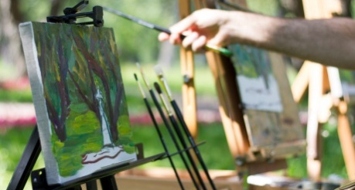  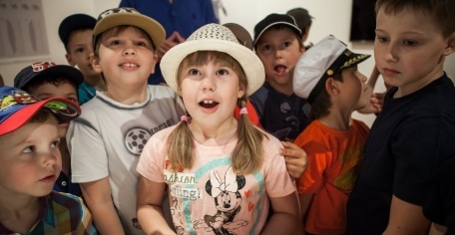  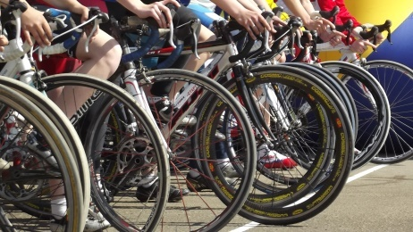  Давайте вместе утроим «арт-пикник» в парке и попробуем нарисовать с натуры, как настоящие художники!
 |  |  | Играть в подвижные и интеллектуальные игры
 |  |  | Развивать творческие способности
 |  |  | Расширять свой кругозор
 |  |  | Дружить
 |  |  | И просто весело проводить время!
Режим работы площадки:  Июнь – июль: Ежедневно с 18:00 до 21:00  Август: с 17:00 до 20:00  План работы:  - приветствие, знакомство с новыми ребятами,  - инструктаж по правилам безопасности  - мастер-классы  - игровые программы  - игры на свежем воздухе или в помещении  - творческие мастерские  Место проведения:  _______________________________  (наименование учреждения) | Правила безопасности  Ребята! Для того, чтобы пребывание на нашей площадке было для вас комфортным и безопасным, мы просим вас соблюдать несколько правил:  - Никогда не выбегайте на проезжую часть. Соблюдайте правила дорожного движения на велосипеде, скейтборде, роликах и т.п.  - Не приносите с собой опасные предметы: всё то, чем можно пораниться или обжечься.  - Избегайте драк и оскорблений. Соблюдайте принцип уважения друг к другу.  - Не употребляйте в пищу незнакомые вам растения. Они могут быть ядовитыми.  - Приносите с собой индивидуальные бутылочки с питьевой водой.  Ждем вас, ребята! |  |  | 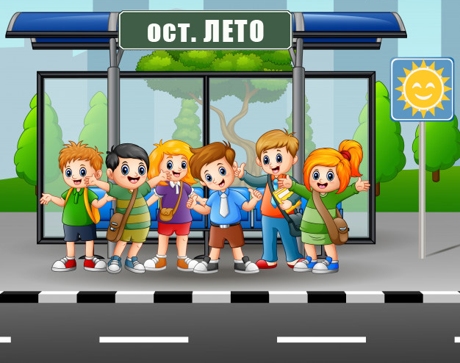  Программа летней  досуговой площадки  Остановка «ЛЕТО»

